ホームページ掲載　　　　　　　　　　　　　　　　　　　　　　　　　　　　　2020年4月23日

○○中学校保護者各位

○○中学校からの動画配信の視聴方法について

１．保護者にメールにて送付されたリンク先または、下のリンク先へ移動します。

[https://](NULL)○○○○○○○○○○○○○○○○○○○○○○○○



２．附属中学校保護者共有ドライブが表示されます。お子様の学年のフォルダを開いてください。続けて参照したい週を選択します。

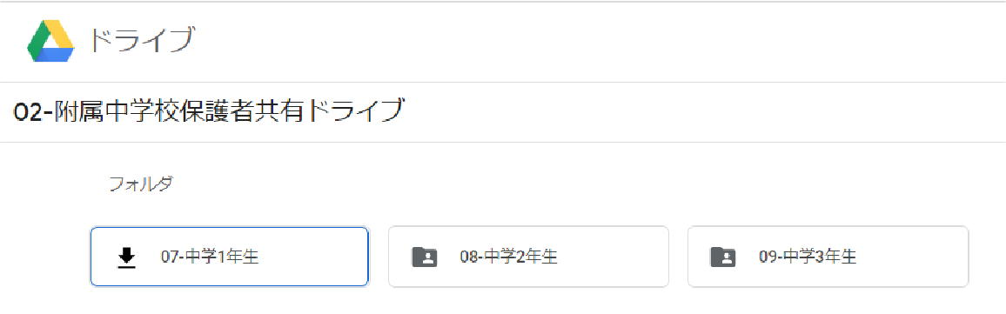

＜1年生＞

３．参照したいファイルをクリックします。

＜２年生＞

３．参照したいファイルをクリックします。

＜３年生＞

３．参照したいファイルをクリックします。

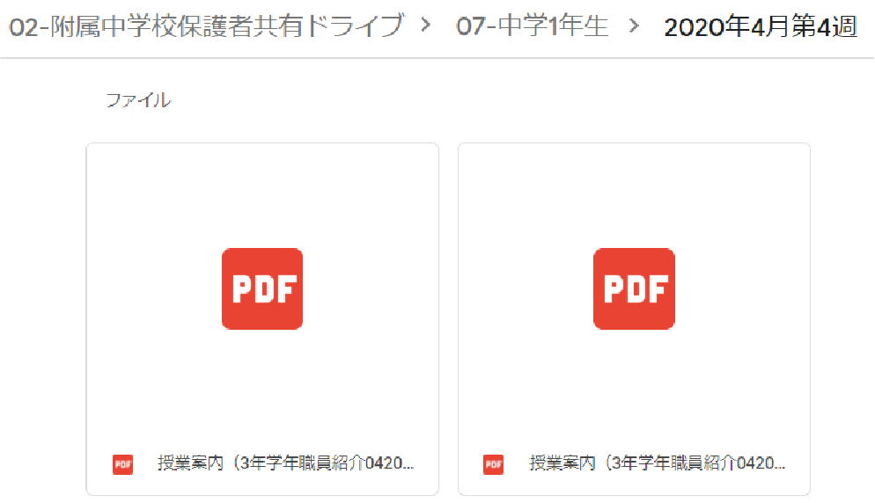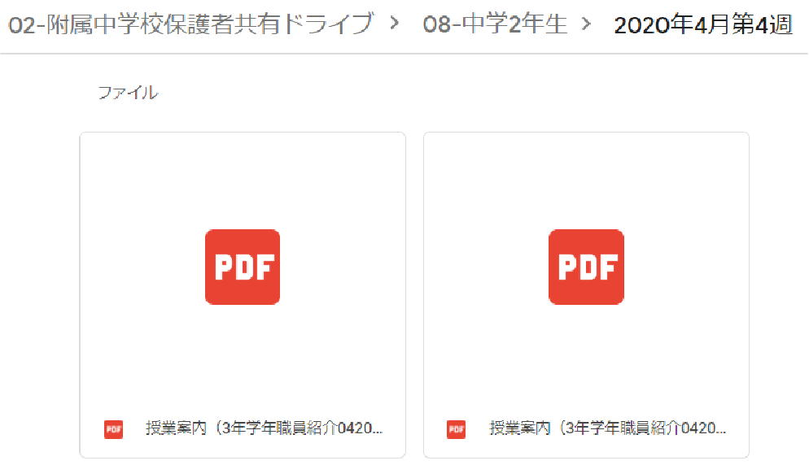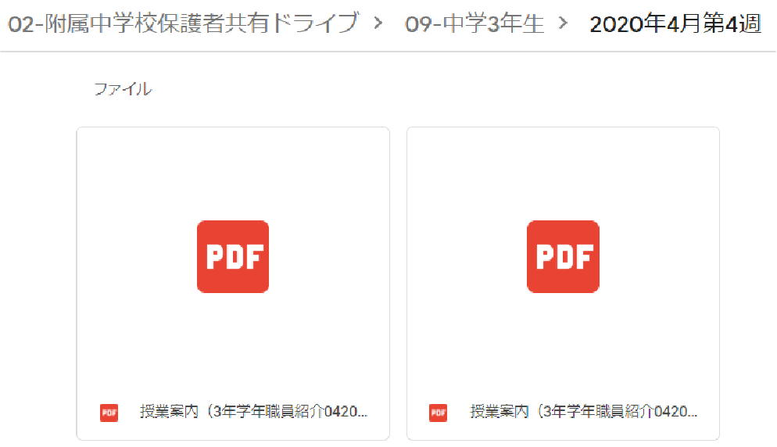

４．注意**:**学年ごとにメール配信したパスワードを入力します。

４．注意**:**学年ごとにメール配信したパスワードを入力します。

４．注意**:**学年ごとにメール配信したパスワードを入力します。

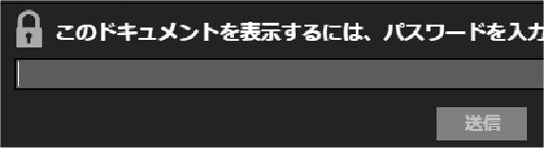

５．動画の説明が表示されますのでＹＯＵＴＵＢＥへのリンクをクリックします。

５．動画の説明が表示されますのでＹＯＵＴＵＢＥへのリンクをクリックします。

５．動画の説明が表示されますのでＹＯＵＴＵＢＥへのリンクをクリックします。

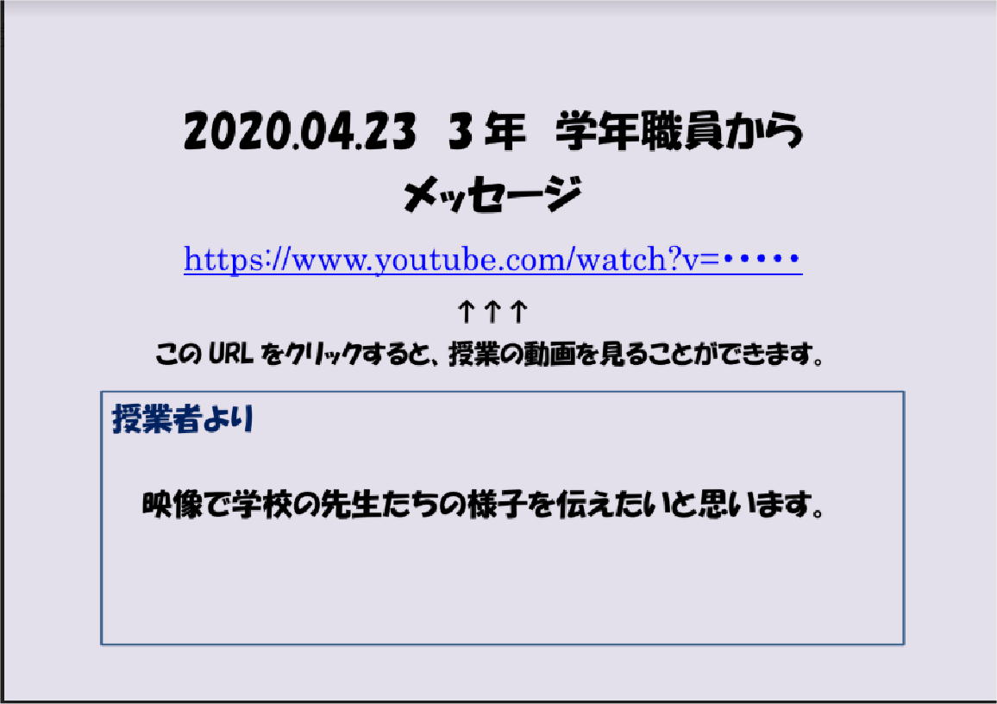

６．２年生向けの動画視聴

６．３年生向けの動画視聴

６．１年生向けの動画視聴



パスワードについては著作権並びに○○中生の学習を保障する観点からも厳重に管理をお願いします